Der indkaldes til generalforsamling i Andelsboligforening Sorringhus, onsdag d. 26/2-2025 kl. 18.00 på Sorringhus.

Bestyrelsen er vært ved et stykke smørrebrød, øl, sodavand og kaffe. Ved behov er pårørende velkommen. Tilmelding til Alice senest den 18.2.2025.

27-02-2025

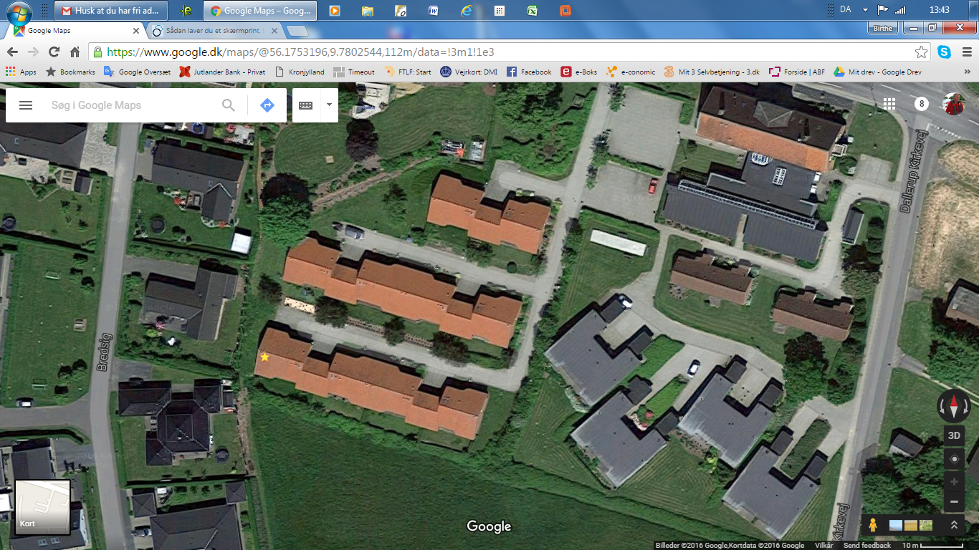ABF Sorringhus

**1. Valg af dirigent og referant**: Alice bød velkommen og konstanterede at alle huse var mødt op. Jens blev valgt til dirigent og referant og konstanterede at generalforsamlingen var lovligt indkaldt.

**2. Bestyrelsens beretning:** Alice fremlagde beretningen og her startede hun med at rose de 3 herrer som har klaret hækkene og græsset, det er guld værd i vores forening. Vi har fået lavet dræn ved alle skråninger og håber på det hjælper på det meget vand på vejene. Beplantning er fjernet på opfordring af rottemanden, idet der har været en del problemer med disse dyr, og hun opfordrede til at melde ind til kommunen og bestyrelsen hvis de stadig ses. Hun opfordrede alle til at være mere omhyggelig med at gøre papkasser flade i vores skraldespande, eller selv køre på genbrug hvis de fylder meget, dette gælder også det grønne affald, hvis der er større ting der skal videre. I 2024 har der været en sommerfest og en julefrokost, hvor de fleste huse har deltaget, super hyggeligt. Alice afsluttede beretningen med stor tak til bestyrelsen og administratoren for godt humør og samarbejdsvilje det er guld værd.

**3. Regnskab:** Jens fremlagde åretsregnskab som sluttede med et overskud på 106.154 kr. efter renter og afdrag. Regnskabet blev godkendt. Interesseliste og centrale økonomiske nøgleoplysninger blev fremlag til gennemsyn.

**4. Budget**: Jens fremlagde budget for 2025 og det blev godkendt med uændret boligafgift.

**5. Indkommende forslag**: Ingen forslag fra medlemmer**.**

**A:** Bestyrelsen vil gerne have generalforsamlingens tilkendegivelse af, om der skal genplantes mellem fællesareal mod nord og 1. stikvej. Det besluttes at der såes græs i videst muligt omfang og plantes blåpuder på skråningen.

**B:** Bestyrelsens orienteringom fælles TV fra Skanderborg Bynet (Mitnet), det skal der arbejdes videre med v/Tommy og Leo Jensen, der udsendes orientering når der er nyt i sagen.

**6. Valg til bestyrelse:**

Valg af formand vælges på ulige år, så Alice Bjørn er på valg og genvælges.

Valg af bestyrelsesmedlemmer for 2 år. Vælges på lige årstal. Tommy og Linda fortsætter.

Valg af suppleant for 1 år. Anni som 1. suppeleant og Søren som 2. suppeleant. 1. suppeleant vælges i lige år, 2. suppeleant i ulige år***.***

Valg af revisor for 1 år, genvalg til Deloitte.

**7. Vedligeholdelsesplan**: Jens fremlagde vedligeholdelsesplanen og den udsendes til medlemmer. Der er ikke planlagt store udgifter de næste 5 år.

**8. Eventuelt:** Der blev talt om algebehandling af tage, Mona og Tommy arbejder på tilbud. Man var enige om at lave fællesarbejde til foråret med lidt hygge samtidig. Der er problemer med afløb flere steder så Tommy rekvirerer slamsugning. Tommy kikker på vandtab fra gasfyret i nr. 6.